מבקר המדינה
דוח על תוצאות ביקורת חשבונות המועמדים בבחירות המקדימות במפלגות לתפקיד חבר הכנסת העשרים וארבע
דוח על תוצאות ביקורת חשבונות המועמדים בבחירות המקדימות לתפקיד יו"ר המפלגה במפלגות "הבית היהודי" ו"העבודה"

מבקר המדינה

חוק המפלגות, התשנ"ב-1992

הנחיות מבקר המדינה לפי חוק המפלגות, בדבר ניהול מערכת החשבונות ודיווח בבחירות מקדימות, התשס"ט-2008

דוח על תוצאות ביקורת חשבונות המועמדים בבחירות המקדימות במפלגות לתפקיד חבר הכנסת העשרים וארבע

דוח על תוצאות ביקורת חשבונות המועמדים בבחירות המקדימות לתפקיד יו"ר המפלגה במפלגות "הבית היהודי" ו"העבודה"
ירושלים, תמוז התשפ"ב, יולי 2022

מס' קטלוגי 2022-P-006
ISSN 0793-1948

דוח זה מובא גם באתר המרשתת של משרד מבקר המדינה
www.mevaker.gov.il

להלן קישורים לדוחות הפרטניים של המועמדים:
לתפקיד חבר הכנסת העשרים וארבע: https://did.li/vAqTY
לתפקיד יו"ר המפלגה במפלגות הבית היהודי והעבודה: https://did.li/MLSw5

תוכן העניינים
דוח על תוצאות ביקורת חשבונות המועמדים בבחירות המקדימות במפלגות
לתפקיד חבר הכנסת העשרים וארבע // 7
רקע // 9
עיקרי הממצאים // 14
דוח על תוצאות ביקורת חשבונות המועמדים בבחירות המקדימות
לתפקיד יו"ר המפלגה במפלגות "הבית היהודי" ו"העבודה" // 21
רקע // 23
עיקרי הממצאים // 24

דוחות פרטניים על תוצאות ביקורת החשבונות של המועמדים באתר המרשתת
של משרד מבקר המדינה
לתפקיד חבר הכנסת העשרים וארבע: https://did.li/vAqTY
לתפקיד יו"ר המפלגה במפלגות הבית היהודי והעבודה: https://did.li/MLSw5

דוח על תוצאות ביקורת חשבונות המועמדים בבחירות המקדימות במפלגות לתפקיד
חבר הכנסת העשרים וארבע

רקע
בחודשים ינואר ופברואר 2021 קיימו מפלגת הבית היהודי, מיסודה של המפד"ל (להלן - הבית היהודי) ומפלגת העבודה הישראלית (להלן - העבודה) הליכים לבחירות מקדימות של מועמדיהן לתפקיד חבר הכנסת העשרים וארבע, ודיווחו עליהם למשרדי.
עניינו של דוח זה הוא ממצאי הביקורת לגבי חשבונות המועמדים בבחירות המקדימות שהתקיימו בשתי המפלגות האמורות לתפקיד חבר הכנסת העשרים וארבע.
לוח 1: נתונים על מערכות הבחירות המקדימות
המפלגה | סוג הבחירות | מספר המועמדים | יום הבחירות | תקופת הבחירות
הבית היהודי | לתפקיד חבר הכנסת העשרים וארבע | 7 | 26.1.21 | 26.12.20 - 9.2.21
העבודה | בחירות מזכות לתפקיד חבר הכנסת העשרים וארבע | 62 | 1.2.21 | 26.12.20 - 15.2.21
סה"כ |  | 69

המסד הנורמטיבי
על הבחירות המקדימות שהתקיימו בשתי המפלגות האמורות לבחירת מועמדיהן לכנסת העשרים וארבע חלים פרק ב' לחוק המפלגות, התשנ"ב-1992 (להלן - החוק), והנחיות מבקר המדינה לפי חוק המפלגות, בדבר ניהול מערכת החשבונות ודיווח בבחירות מקדימות, התשס"ט-2008 (להלן - הנחיות מבקר המדינה או ההנחיות).
על פי הוראות החוק, על כל מועמד בבחירות לתפקיד במפלגה או מטעמה חלה החובה להגיש למבקר המדינה דוח על הפעילות הכספית הקשורה לבחירתו או הודעה ולפיה לא היו לו הכנסות והוצאות במסגרת מערכת הבחירות.
בחוק נקבעו כללים לגבי מקורות המימון המותרים למימון התמודדות בבחירות המקדימות, וכן הוטלה מגבלה על סכום ההוצאות שמותר למועמדים להוציא ועל סכום התרומות שמותר להם לקבל (להלן - תקרת ההוצאות והתרומות).
החוק מבחין בין בחירות שהוגדרו "בחירות מקדימות מזכות" לבין בחירות מקדימות אחרות.
החוק מגדיר "בחירות מקדימות מזכות" כך: "בחירות מקדימות לתפקיד חבר הכנסת שמתקיימים לגביהן כל אלה:
(1) מספר חברי המפלגה שבה מתקיימות הבחירות המקדימות, ביום מסירת ההודעה לפי סעיף 28יח2(א), הוא 5,000 לפחות;
(2) בבחירות המקדימות[...] זכאים לבחור רוב חברי המפלגה[...];
(3) מועד הבחירות המקדימות הוא בתקופה שבין היום הקובע ליום הבחירות לכנסת".
על בחירות מקדימות מזכות כהגדרתן בחוק חלות הוראות מיוחדות, ובין היתר נקבע בחוק כי מי שהוא מועמד זכאי - דהיינו, מועמד שהוא נבחר הציבור כהגדרתו בחוק - יהיה זכאי לקבל מאוצר המדינה מענק כספי למימון התמודדותו בבחירות המקדימות, ונאסר עליו לקבל תרומות, הלוואות או ערבויות למימון התמודדותו. המענק ישמש למימון התמודדותו זו של המועמד הזכאי בבחירות מקדימות מזכות, ובמהלך תקופת הבחירות בלבד; אם לא הוציא מועמד זכאי את מלוא סכום המענק, עליו להחזיר לאוצר המדינה את הסכום שלא הוצא בתוך 30 יום מתום תקופת הבחירות.
סכום המענק למועמד זכאי יהיה עד תקרת ההוצאות לגבי אותן בחירות מקדימות מזכות כנקבע בחוק.
ככלל, תקרת ההוצאות המותרת בבחירות מקדימות מזכות נמוכה מתקרת ההוצאות בבחירות מקדימות שאינן מזכות.
מועמד שאינו מועמד זכאי אך משתתף בבחירות מקדימות מזכות רשאי לגייס תרומות למימון התמודדותו, בכפוף לכללים הרגילים החלים על תרומות בבחירות מקדימות. ואולם, אם עד תום תקופת הבחירות לא הוציא מועמד זה את מלוא סכום התרומות שאסף - עליו להחזיר את יתרת התרומות לתורמים, ואם הדבר לא ניתן - יעבירה לאוצר המדינה.
עוד נקבע בחוק כי מועמד שאינו מועמד זכאי יהיה רשאי לקבל מאוצר המדינה הלוואה למימון התמודדותו בבחירות מקדימות מזכות בסכום שאינו עולה על תקרת ההוצאות המותרת. ההלוואה תשמש רק למימון התמודדותו של המועמד בבחירות מקדימות מזכות.
מועמד שאינו מועמד זכאי שהיה לחבר כנסת (להלן - מועמד שהיה לחבר כנסת) ביום ישיבת הפתיחה או עד תום שנה מהמועד האמור יהיה זכאי לקבל מאוצר המדינה מענק למימון התמודדותו עד לסכום השווה לתקרת ההוצאות המותרת בבחירות המקדימות המזכות.
מועמד שהיה לחבר כנסת אשר קיבל תרומות למימון התמודדותו בבחירות מקדימות מזכות - עליו להחזיר את התרומות לתורמים, ואם הדבר אינו אפשרי - יעבירן לאוצר המדינה, בתוך 30 ימים מיום שהיה לחבר הכנסת.
עוד נקבע בחוק כי מועמד שאינו מועמד זכאי שלא היה לחבר כנסת ביום ישיבת הפתיחה - והמפלגה שבה התמודד מיוצגת בכנסת - זכאי לקבל מאוצר המדינה מענק חלקי למימון הוצאותיו בבחירות מקדימות מזכות, לפי נוסחה הקבועה בחוק, ויהא עליו להחזיר לתורמים תרומות שקיבל למימון התמודדותו בסכום השווה לסכום המענק החלקי, ואם לא ניתן - יעבירן לאוצר המדינה.
לפי החוק כל אימת שלא נקבעה הוראה מיוחדת בנוגע לבחירות מקדימות מזכות, יחולו הכללים הרגילים החלים על בחירות מקדימות.
מערכת הבחירות המקדימות לבחירת מועמדי מפלגת העבודה לתפקיד חבר הכנסת העשרים וארבע הייתה מערכת "בחירות מקדימות מזכות", ועל כך יורחב בהמשך.

תקופת הבחירות
לפי סעיף 28א לחוק, תקופת בחירות היא "אחת מאלה: (1) תקופה שתחילתה ביום החלטה של מפלגה על קיום בחירות מקדימות וסופה בתום 14 ימים לאחר יום הבחירות המקדימות;... (2) לעניין מועמד לתפקיד של יושב ראש המפלגה, ראש הממשלה, שר... או חבר הכנסת - גם תקופה שתחילתה ביום הקובע כהגדרתו בחוק המימון וסופה בתום 14 ימים לאחר יום הבחירות המקדימות".
סעיף 1 לחוק מימון מפלגות, התשל"ג-1973 (להלן - חוק המימון), מגדיר את היום הקובע - "כל אחד מאלה, לפי העניין -
(1) היום ה-101 לפני יום הבחירות לכנסת לפי סעיף 9 לחוק יסוד: הכנסת;
(2) בבחירות המתקיימות על פי חוק התפזרות הכנסת, כאמור בסעיף 34 לחוק-יסוד: הכנסת - היום השלישי אחרי תחילת אותו חוק;
(3) בבחירות המוקדמות המתקיימות לפי הוראות סעיפים 11(ב), או 29(ו) לחוק-יסוד: הממשלה או לפי הוראות סעיף 36א לחוק-יסוד: הכנסת - היום השלישי אחרי היום שבו נוצרה העילה לקיום הבחירות המוקדמות".
הוראות אלה לגבי תחילתה של תקופת הבחירות וסיומה חלות הן לגבי בחירות מקדימות מזכות והן לגבי בחירות מקדימות ככלל.
בשל אי-העברת תקציב המדינה במועד הנקוב בחוק יסוד: הכנסת, התפזרה הכנסת ב-23.12.20, והבחירות לכנסת העשרים וארבע נקבעו ל-23.3.21. לפיכך היום הקובע כהגדרתו בחוק המימון הוא 26.12.20, ותחילתה של תקופת הבחירות, כהגדרתה בחוק, חלה ביום זה.

חובות הדיווח של המועמדים למבקר המדינה
בחוק נקבע כי על כל מועמד למסור למבקר המדינה, לא יאוחר משישה שבועות לאחר יום הבחירות המקדימות, דוח כספי על הכנסותיו והוצאותיו בקשר לבחירות המקדימות, וכי מועמד שלא קיבל תרומות או לא הוציא הוצאות במסגרת בחירות אלה ימסור למבקר המדינה הודעה המאשרת זאת.
לדוחות או להודעות כאמור ייקרא להלן "דוחות כספיים", "דוחות" או "דוחות המועמדים".
נוסף על חובות הדיווח האמורות הטיל החוק על כל אחד מהמועמדים להודיע למבקר המדינה כי קרא את כל הוראות החוק וההנחיות וכי הוא מודע להן.
תרשים 1: מספר המועמדים שמילאו את חובות הדיווח למבקר המדינה
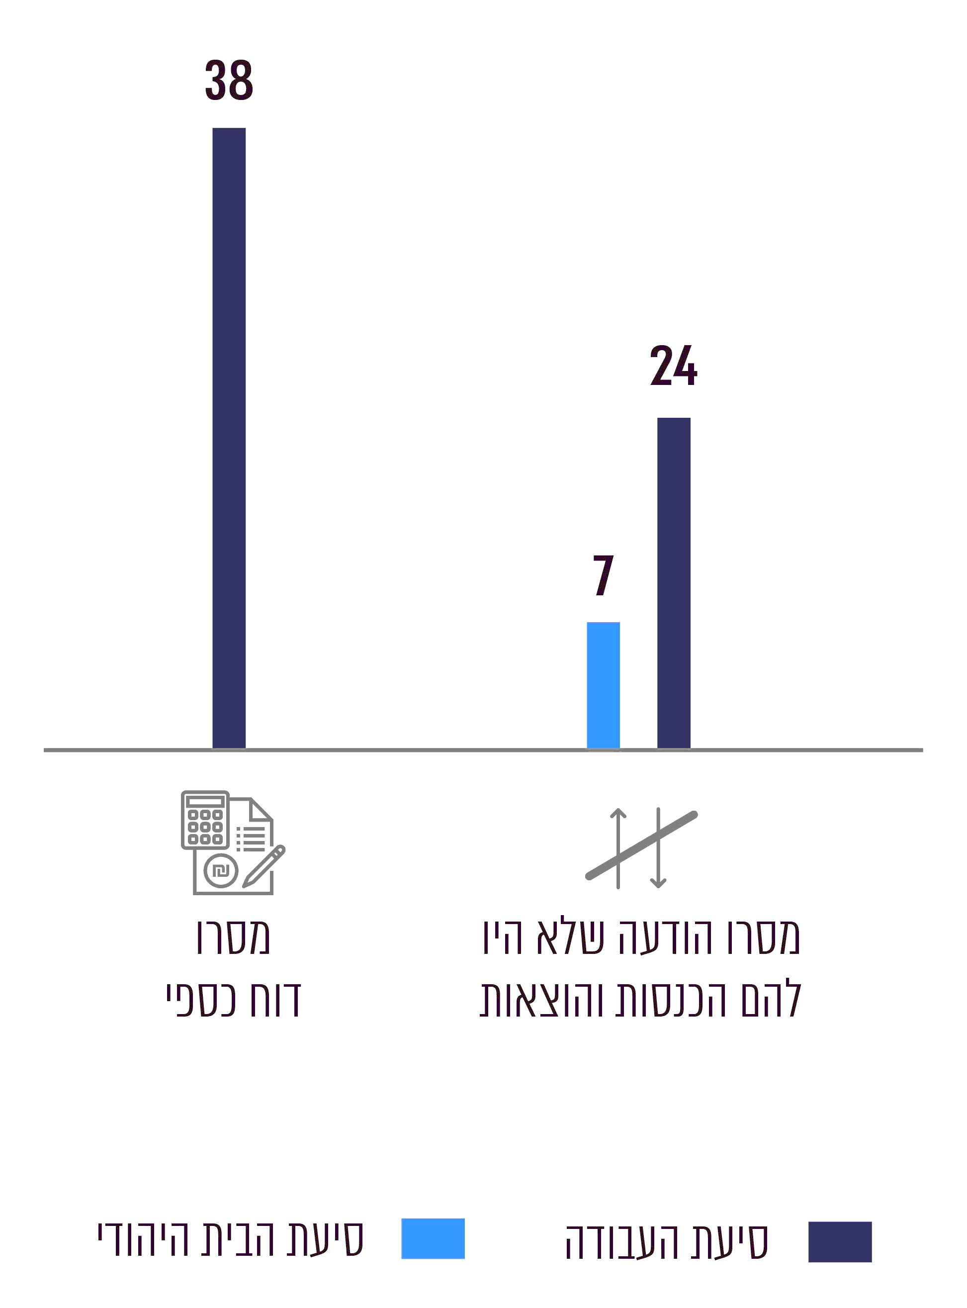

מסירת דוח מבקר המדינה
לפי סעיף 28כד לחוק, על מבקר המדינה למסור ליו"ר הכנסת, לרשם המפלגות ולמוסד לביקורת של המפלגה דוח על ביקורת מערכת החשבונות של מועמדי המפלגות בבחירות המקדימות.

עיקרי הממצאים

נתונים כלליים
כאמור, ממצאי הביקורת המפורטים להלן נוגעים ל-69 המועמדים שהתמודדו בבחירות המקדימות בשתי המפלגות - הבית היהודי והעבודה - שבהן התקיימו בחירות מקדימות לתפקיד חבר הכנסת העשרים וארבע.

תוצאות הביקורת
תוצאות ביקורת החשבונות של המועמדים נקבעו על פי הדוחות הכספיים שהם מסרו; על פי חוות הדעת של רואי החשבון שבדקו את החשבונות שנמסרו במצורף לדוחות הכספיים; על פי בדיקות ובירורים משלימים שעשו עובדי משרדי; על פי השלמות, תיקונים והסברים של המועמדים לרבות בשימועים שהתקיימו לפי בקשות המועמדים; ועל פי הודעות של המועמדים שהתקבלו לפי סעיף 28כב(ב) לחוק.
בסעיף 28כה1 לחוק נקבע כך:
"(א) מצא מבקר המדינה כי מועמד עשה אחד מאלה, יעביר המועמד לאוצר המדינה, בתוך שלושים ימים מיום שהודיע לו על כך מבקר המדינה, סכום כמפורט להלן, לפי העניין...
(ב) מבקר המדינה רשאי להפחית את הסכומים שעל מועמד להעביר לאוצר המדינה לפי סעיף קטן(א), אם סבר כי קיימים טעמים המצדיקים זאת, בנסיבות העניין".
לא נמצאו ליקויים בחשבונותיהם של כלל המועמדים שהתמודדו בבחירות לתפקיד חבר הכנסת העשרים וארבע במפלגות הבית היהודי והעבודה.
החלטתי לגבי כלל המועמדים מוצגת במסגרת הקישור "דוחות פרטניים על תוצאות ביקורת החשבונות של המועמדים לתפקיד חבר הכנסת העשרים וארבע".

הכנסות והוצאות
על פי הוראות החוק הגישו כאמור המועמדים למשרדי הודעות ודוחות כספיים על ההכנסות וההוצאות שהיו להם במערכת הבחירות המקדימות.
לפי דיווחי המועמדים, הכנסותיהם בבחירות המקדימות לתפקיד חבר הכנסת העשרים וארבע הסתכמו ב-513,880 ש"ח, כולן מתרומות, מהן 468,650 ש"ח תרומות במימון עצמי ובמימון של בני משפחה ו-45,230 ש"ח תרומות מהארץ.
על פי דיווחי המועמדים הסתכמו הוצאותיהם במערכת הבחירות המקדימות לתפקיד חבר הכנסת העשרים וארבע ב-561,729 ש"ח.

עודף וגירעון
להלן נתונים על עודפים וגירעונות של המועמדים בבחירות לתפקיד חבר הכנסת העשרים וארבע אשר מסרו דוחות כספיים, על פי דיווחיהם:
תרשים 2: עודפים וגירעונות במערכת הבחירות המקדימות לתפקיד חבר הכנסת העשרים וארבע, לפי דיווחי המועמדים אשר מסרו דוחות כספיים
סעיף 28ב(ה) לחוק קובע כי "היה למועמד גירעון בשל מימון התמודדותו בבחירות מקדימות אף אם בשלו לא חרג מתקרת ההוצאות המותרת לאותן בחירות מקדימות לפי סעיפים 28ח או 28ט, יכסה את הגירעון בתוך חמישה חודשים מתום תקופת הבחירות, ורשאי הוא להשתמש לשם כך בתרומות שקיבל לפי פרק זה לאחר אותן בחירות מקדימות ואולם לענין סעיף 28ו יראו תרומות כאמור כתרומה במסגרת הבחירות המקדימות הבאות".
כל המועמדים הודיעו כי כיסו את הגירעון באמצעות מימון עצמי או קבלת תרומות חוקיות מאחרים.

הכנסות ממענקים מאוצר המדינה
לפי נתוני חשבות הכנסת, בבחירות המקדימות המזכות במפלגת העבודה שולמו מענקים מאוצר המדינה בסך כולל של 340,002 ש"ח לשמונה מועמדים שאינם מועמדים זכאים והיו לחברי כנסת.
תרשים 3: סכומי מענקים מאוצר המדינה שקיבלו מועמדים שהיו לחברי הכנסת העשרים וארבע (בש"ח)
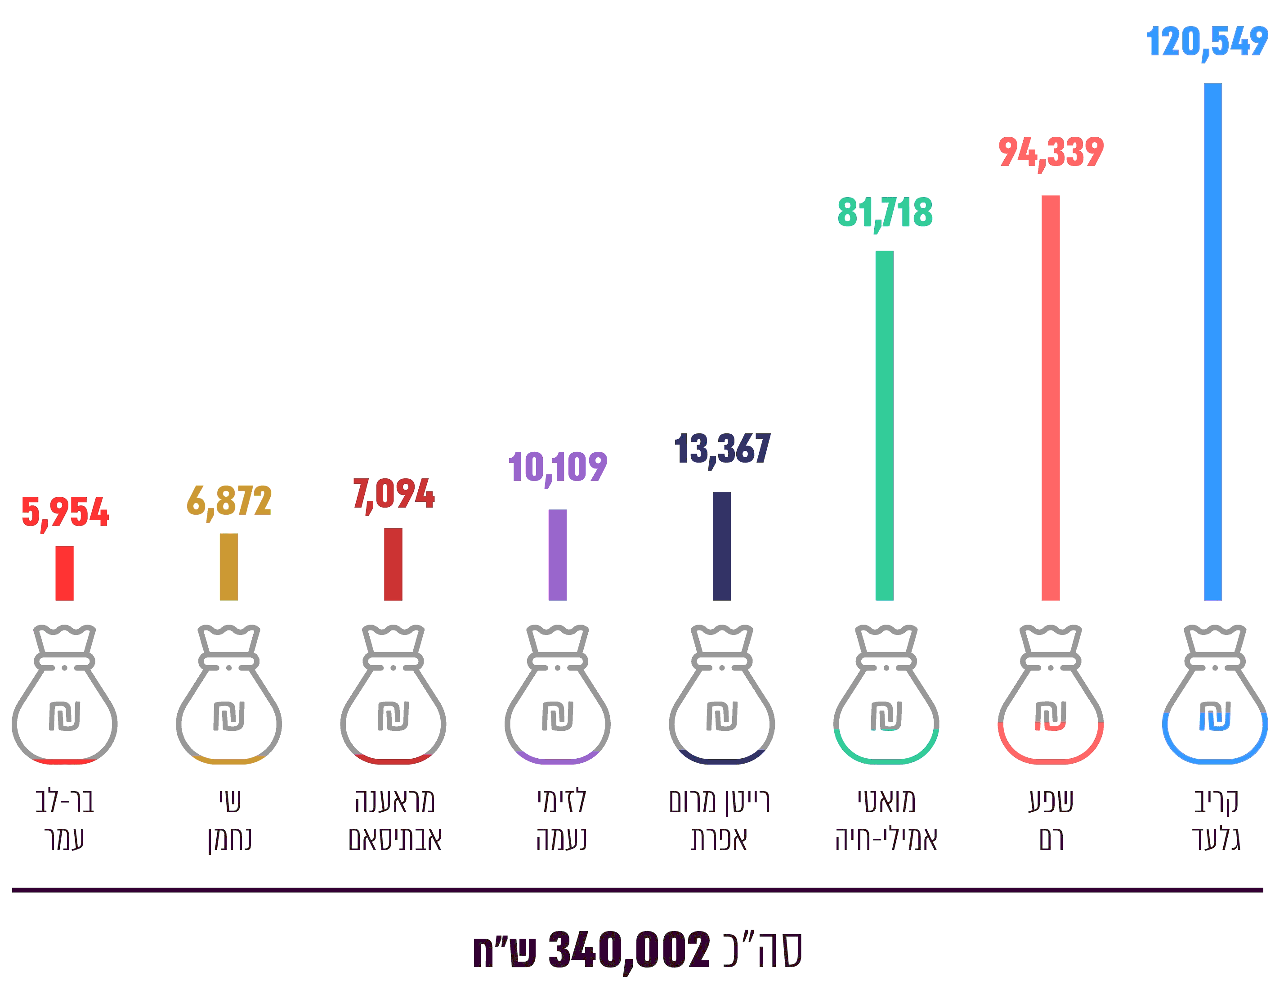
יצוין כי בדוחותיהם של המועמדים לא נכללו הכנסות מהמענקים שקיבלו מאוצר המדינה, משום שאלו שולמו לאחר הגשת דוחותיהם למשרדי, ולפיכך קיימים פערים בין דיווחי המועמדים למשרדי בנוגע להכנסותיהם ובין הנתונים שהתקבלו מחשבות הכנסת.
אותם מועמדים שהיו לחברי כנסת וקיבלו תרומות למימון התמודדותם בבחירות מקדימות מזכות - השיבו את התרומות לתורמים או לאוצר המדינה, כנדרש.

דמי השתתפות למפלגה
סעיף 25(א) לחוק קובע כך:
"לא יהיו למפלגה הכנסות לבד מאלה:
... (3א)(א) כספים שהתקבלו ממועמדים בבחירות פנימיות במפלגה כהשתתפות בהוצאות המפלגה לצורך ארגון הבחירות האמורות, ובלבד שהתקיימו בהם כל אלה:
(1) הסכום שייגבה ממועמד לא יעלה על 10,000 שקלים חדשים לכל מערכת של בחירות פנימיות;
(2) שימוש בכספים שהתקבלו לפי פסקה זו יהיה רק לארגון הבחירות הפנימיות שבהן משתתפים המועמדים שמהם נגבו;
(3) סך כל הסכומים שתגבה מפלגה בכל מערכת בחירות פנימיות מהמועמדים לא יעלה על ההוצאות שהוציאה המפלגה לצורך ארגון הבחירות האמורות".
בשתי המפלגות הייתה ההשתתפות בבחירות המקדימות לתפקיד חבר הכנסת העשרים וארבע כרוכה בתשלום דמי השתתפות למפלגה: הבית היהודי - 3,000 ש"ח; והעבודה - 5,000 ש"ח. כאמור, 31 מועמדים משתי המפלגות הודיעו למשרדי כי לא היו להם הוצאות והכנסות מלבד דמי השתתפות, וכי שילמו את דמי ההשתתפות מכספם.

תקרת התרומות וההוצאות

בחירות מקדימות
סעיף 28ח(א) לחוק קובע תקרה לתרומות שמותר למועמד לקבל ולהוצאות שמותר למועמד להוציא. התקרה נקבעת בהתאם למספר בעלי זכות הבחירה.
תקרת ההוצאות בבחירות המקדימות שהתקיימו במפלגת הבית היהודי לתפקיד חבר הכנסת העשרים וארבע שנבחרו בידי ועידת המפלגה חושבה לפי סעיף זה.

בחירות מקדימות מזכות
בחוק נקבע כי תקרת ההוצאות בבחירות מקדימות מזכות תהיה נמוכה מזו של בחירות מקדימות שאינן בחירות מזכות.
תקרת ההוצאות בבחירות המקדימות המזכות שהתקיימו במפלגת העבודה לתפקיד חבר הכנסת העשרים וארבע חושבה לפי סעיף 28לב(א) לחוק.
להלן נתונים על מספר בעלי זכות הבחירה, על תקרת התרומות וההוצאות בשתי המפלגות.
לוח 2: תקרת התרומות וההוצאות במערכות הבחירות המקדימות
המפלגה | סוג הבחירות | יום  הבחירות  המקדימות | מספר  בעלי זכות  הבחירה | תקרת התרומות  וההוצאות  (בש"ח)
הבית היהודי | לתפקיד חבר הכנסת העשרים וארבע | 26.1.21 | 965 | 19,505
העבודה | בחירות מזכות לתפקיד חבר הכנסת העשרים וארבע | 1.2.21 | 45,500 | 192,810

הוצאותיהם של כל המועמדים לא חרגו מתקרת ההוצאות.

דוח על תוצאות ביקורת חשבונות המועמדים בבחירות המקדימות לתפקיד יו"ר המפלגה במפלגות "הבית היהודי" ו"העבודה"

רקע
בינואר 2021 התקיימו בחירות מקדימות לתפקיד יו"ר המפלגה במפלגות "הבית היהודי, מיסודה של המפד"ל" (להלן - הבית היהודי) ו"מפלגת העבודה הישראלית" (להלן - העבודה). בבחירות האמורות נבחרו חגית משה ומרב מיכאלי ליושבות הראש של אותן המפלגות (בהתאמה).
עניינו של דוח זה הוא ממצאי הביקורת לגבי חשבונות המועמדים בבחירות המקדימות האמורות.
להלן פרטים על מערכות הבחירות:
לוח 3: נתונים על מערכות הבחירות המקדימות לתפקיד יו"ר המפלגה
המפלגה | יום הבחירות | תקופת הבחירות | מספר המועמדים
הבית היהודי | 19.1.21 | 26.12.20 - 2.2.21 | 3
העבודה | 24.1.21 | 26.12.20 - 7.2.21 | 7

המסד הנורמטיבי
על מערכת בחירות מקדימות חלות הוראות פרק ב' לחוק המפלגות, התשנ"ב-1992 (להלן - החוק או חוק המפלגות), וכן הנחיות מבקר המדינה לפי חוק המפלגות, בדבר ניהול מערכת החשבונות ודיווח בבחירות מקדימות, התשס"ט-2008 (להלן - הנחיות מבקר המדינה או ההנחיות).
על פי סעיף 28א לחוק, "תקופת בחירות" היא אחת מאלה: (א) תקופה שתחילתה ביום ההחלטה של מפלגה על קיום בחירות מקדימות וסופה בתום 14 ימים לאחר יום הבחירות המקדימות;
(ב) לעניין מועמד לתפקיד של יושב ראש המפלגה, ראש הממשלה, שר או חבר הכנסת - גם תקופה שתחילתה ביום הקובע כהגדרתו בחוק מימון מפלגות, התשל"ג-1973 (להלן - חוק מימון מפלגות) וסופה בתום 14 ימים לאחר יום הבחירות המקדימות.
על פי סעיף 1 לחוק מימון מפלגות, היום הקובע הוא "כל אחד מאלה, לפי העניין -
(1) היום ה-101 לפני יום הבחירות לכנסת לפי סעיף 9 לחוק יסוד: הכנסת;
(2) בבחירות המתקיימות על פי חוק התפזרות הכנסת, כאמור בסעיף 34 לחוק-יסוד: הכנסת - היום השלישי אחרי תחילת אותו חוק;
(3) בבחירות מוקדמות המתקיימות לפי הוראות סעיפים 11(ב), או 29(ו) לחוק-יסוד: הממשלה או לפי הוראות סעיף 36א לחוק-יסוד: הכנסת - היום השלישי אחרי היום שבו נוצרה העילה לקיום הבחירות המוקדמות".
בשל אי-העברת תקציב המדינה במועד הנקוב בחוק יסוד: הכנסת, התפזרה הכנסת ב-23.12.20, ולפיכך היום הקובע כהגדרתו בחוק המימון הוא 26.12.20. מכאן שתקופת הבחירות כהגדרתה בחוק החלה ב-26.12.20.
לפי סעיף 28א לחוק, מועמד הוא "מי שהוא נבחר הציבור או מי שהכריז על עצמו כמועמד, או הודיע ברבים, בעל-פה או בכתב, במפורש או על דרך התנהגות, על כוונתו להתמודד בבחירות מקדימות".
על פי הוראות החוק, חלה על כל מועמד החובה להגיש למבקר המדינה דוח על הפעילות הכספית הקשורה לבחירתו (להלן - דוח כספי) או הודעה ולפיה לא היו לו הכנסות והוצאות במסגרת הבחירות.
סעיף 28כד(א) לחוק קובע כי על מבקר המדינה למסור ליושב ראש הכנסת, לרשם ולמוסד לביקורת של המפלגה דוח על ביקורת מערכת החשבונות של מועמדי המפלגה בבחירות המקדימות.
שבעה מועמדים מסרו למשרדי דוח כספי, ושלושה מועמדים מסרו הודעה שלא היו להם הכנסות והוצאות במסגרת הבחירות.

עיקרי הממצאים
על פי החוק מופקד מבקר המדינה על ביצוע ביקורת בנושא מערכת החשבונות של המועמדים בבחירות המקדימות. בביקורת זו נבדק אם המועמדים קיימו את הוראות החוק ואת ההנחיות שקבע מבקר המדינה, בין השאר בנושאים האלה: הגשת דוחות כספיים ומסירת הודעות למבקר המדינה, עמידה בתקרת ההוצאות וההכנסות, עמידה בהוראות הנוגעות לקבלת תרומות ולהוצאות, כיסוי הגירעון, קבלת הלוואות וניהול מערכת החשבונות.

תוצאות הביקורת
תוצאות ביקורת החשבונות של המועמדים נקבעו על פי הדוחות הכספיים שהם מסרו; על פי חוות הדעת של רואי החשבון שבדקו את החשבונות שצורפו לדוחות הכספיים; על פי בדיקות ובירורים משלימים שעשו עובדי משרדי; על פי השלמות, תיקונים והסברים של המועמדים, לרבות בשימועים שהתקיימו לפי בקשות המועמדים; ועל פי הודעות של המועמדים שהתקבלו לפי סעיף 28כב(ב) לחוק.
בסעיף 28כה1 לחוק נקבעו סמכויות מבקר המדינה בדבר קביעת הסכומים שעל מועמד להעביר לאוצר המדינה בגין אלה: קבלת תרומות בניגוד לחוק, הוצאות בחירות בסכום העולה על הקבוע בחוק או הוצאות אסורות לפי החוק, אי-הגשת דוח או הגשתו באיחור ואי-מילוי ההוראות שנקבעו בחוק או בהנחיות מבקר המדינה בעניין ניהול מערכת החשבונות של מועמד - הכול בהתחשב בנסיבות של כל מקרה.
עובדי משרדי פנו בכתב למועמדים אשר בביקורת נמצאו ליקויים בחשבונותיהם ובפנייתם פירטו ליקויים אלה. טענות המועמדים והסבריהם בכתב ובעל פה הובאו לפניי, ולאחר ששקלתי את הדברים קבעתי את הסכום שיהיה על המועמדים להעביר לאוצר המדינה.
במסגרת הפעלת הסמכות שהוקנתה לי להפחית את הסכומים שהחוק קבע שעל המועמדים להעביר לאוצר המדינה כאמור, הבאתי בחשבון, בין היתר, את מידת החומרה של כל הפרה, את מספר ההפרות, את סכומן, את תדירותן ואת הסברי המועמדים. נוסף על האמור, הבאתי בחשבון פרמטרים נוספים קודם לגיבוש המלצתי בדבר הסכום שיופחת, ובכלל זה התחשבתי במועמדים שזו להם ההתמודדות הראשונה.
לאחר שקיבלתי מהמועמדים את תגובותיהם על תוצאות ביקורת חשבונותיהם וקיימתי בירורים נוספים בעניין, קבעתי כי לא נמצאו ליקויים בחשבונותיהם של שלושת המועמדים שהתמודדו לתפקיד יו"ר מפלגת הבית היהודי; לגבי שבעת המועמדים שהתמודדו בבחירות ליו"ר מפלגת העבודה קבעתי כי חמישה מהמועמדים קיימו את הוראות החוק והנחיות מבקר המדינה, ואילו שני מועמדים לא קיימו את הוראות החוק וההנחיות.
לוח 4: הליקויים שנמצאו בחשבונות המועמדים והסכומים שנקבע שעליהם להעביר לאוצר המדינה
שם המועמד | הליקויים שנמצאו | הסכום שעל כל מועמד להעביר לאוצר המדינה  (בש"ח)
מיכאלי מרב | חריגה מתקרת ההוצאות | 7,000
שקד אבי | חריגה מתקרת ההוצאות ואי-ניהול חשבון בנק כנדרש | 15,000
החלטתי לגבי כל אחד מהמועמדים מוצגת בקישור "דוחות פרטניים על תוצאות ביקורת החשבונות של המועמדים לתפקיד יו"ר המפלגה במפלגות הבית היהודי והעבודה".

הכנסות והוצאות
על פי דיווחי המועמדים הסתכמו הכנסותיהם במערכות הבחירות המקדימות לתפקיד יו"ר המפלגה ב-1,402,426 ש"ח, כולן מתרומות, מהן 909,825 ש"ח תרומות במימון עצמי ובמימון של בני משפחה, 465,810 ש"ח תרומות מהארץ ו-26,791 ש"ח תרומות מחו"ל.
על פי דיווחי המועמדים הסתכמו הוצאותיהם במערכות הבחירות המקדימות לתפקיד יו"ר המפלגה ב-1,435,776 ש"ח.

עודף וגירעון
להלן נתונים על עודפים וגירעונות של המועמדים בבחירות המקדימות לתפקיד יו"ר המפלגה שמסרו דוחות כספיים, על פי דיווחיהם:
תרשים 4: עודפים וגירעונות במערכת הבחירות המקדימות לתפקיד יו"ר המפלגה במפלגות העבודה והבית היהודי, לפי דיווחי המועמדים אשר מסרו דוחות כספיים
בתום הביקורת על חשבונותיהם של שישה מועמדים בבחירות לתפקיד יו"ר המפלגה, אשר מסרו למשרדי דוחות כספיים, נמצא כי נותרו בידם עודפים שהסתכמו בכ-4,000 ש"ח.
בחשבונה של אחת המועמדות נותר גירעון בסך כ-37,000 ש"ח. סעיף 28ב(ה) לחוק קובע כי "היה למועמד גירעון בשל מימון התמודדותו בבחירות מקדימות אף אם בשלו לא חרג מתקרת ההוצאות המותרת לאותן בחירות מקדימות לפי סעיפים 28ח או 28ט, יכסה את הגירעון בתוך חמישה חודשים מתום תקופת הבחירות, ורשאי הוא להשתמש לשם כך בתרומות שקיבל לפי פרק זה לאחר אותן בחירות מקדימות ואולם לענין סעיף 28ו יראו תרומות כאמור כתרומה במסגרת הבחירות המקדימות הבאות".
המועמדת הודיעה כי כיסתה את הגירעון באמצעות מימון עצמי ותרומות חוקיות מאחרים.

דמי השתתפות למפלגה
סעיף 25(א) לחוק קובע כך:
"לא יהיו למפלגה הכנסות לבד מאלה:
... (3א)(א) כספים שהתקבלו ממועמדים בבחירות פנימיות במפלגה כהשתתפות בהוצאות המפלגה לצורך ארגון הבחירות האמורות, ובלבד שהתקיימו בהם כל אלה:
(1) הסכום שייגבה ממועמד לא יעלה על 10,000 שקלים חדשים לכל מערכת של בחירות פנימיות;
(2) שימוש בכספים שהתקבלו לפי פסקה זו יהיה רק לארגון הבחירות הפנימיות שבהן משתתפים המועמדים שמהם נגבו;
(3) סך כל הסכומים שתגבה מפלגה בכל מערכת בחירות פנימיות מהמועמדים לא יעלה על ההוצאות שהוציאה המפלגה לצורך ארגון הבחירות האמורות".
בשתי המפלגות הייתה ההשתתפות בבחירות המקדימות לתפקיד יו"ר המפלגה כרוכה בתשלום דמי השתתפות למפלגה: הבית היהודי - 5,000 ש"ח; והעבודה - 10,000 ש"ח.
שני מועמדים הודיעו למשרדי שלא היו להם הוצאות והכנסות במסגרת מערכת הבחירות מלבד דמי השתתפות, וכי שילמו את דמי ההשתתפות מכספם.

תקרת התרומות וההוצאות
החוק קובע תקרה לתרומות שמותר למועמד לתפקיד יו"ר מפלגה לקבל ולהוצאות שמותר לו להוציא. התקרה נקבעת בהתאם למספר בעלי זכות הבחירה.
להלן פרטים על מספר בעלי זכות הבחירה בבחירות המקדימות לתפקיד יו"ר המפלגה בשתי המפלגות ועל תקרת ההוצאות:
לוח 5: תקרת התרומות וההוצאות במערכות הבחירות לתפקיד יו"ר המפלגה
המפלגה | הגוף הבוחר | מספר בעלי זכות הבחירה | תקרת התרומות וההוצאות  (ש"ח)
הבית היהודי | ועידת המפלגה | 965 | 39,010
העבודה | כל חברי המפלגה | 37,100 | 506,770

הוצאותיהם של שני מועמדים חרגו מתקרת ההוצאות המותרת בסכום מצטבר של כ-295,000 ש"ח, כמפורט להלן: הוצאותיה של המועמדת מיכאלי מרב חרגו מתקרת ההוצאות בסכום של כ-91,000 ש"ח (כ-18% מהתקרה), והוצאותיו של המועמד שקד אבי חרגו מתקרת ההוצאות בסכום של כ-204,000 ש"ח (כ-40% מהתקרה); הוצאותיהם של יתר המועמדים לא חרגו מתקרת ההוצאות.

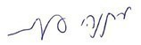
מתניהו אנגלמן
מבקר המדינה
ונציב תלונות הציבור

ירושלים, תמוז התשפ"ב
יולי 2022

מפלגת הבית היהודי לא הגישה בבחירות לכנסת העשרים וארבע רשימת מועמדים, ולמותר לציין שלא התמודדה בבחירות אלה.
מפלגת העבודה התמודדה בבחירות לכנסת העשרים וארבע כמיוצגת על ידי רשימת המועמדים "מפלגת העבודה בראשות מרב מיכאלי".
למעט ראש רשות מקומית או חבר מועצת רשות מקומית.
בתנאי שהגיש בקשה לחשבות הכנסת.
למעט תרומות במימון עצמי ובמימון בני משפחה בסכום שאינו עולה על תקרת ההוצאות המותרת.
למעט לגבי מועמדים בבחירות מקדימות מזכות שביום מסירת ההודעה על מועד הבחירות מספר בעלי זכות הבחירה במפלגתם קטן מ-5,000. לגבי מועמדים אלה תחול תקרת ההוצאות הרלוונטית לבחירות לא מזכות.
על פי בקשה שתוגש לחשבות הכנסת ובכפוף להפקדת ערבות בנקאית בסכום ההלוואה.
מועמד שהיה לחבר הכנסת אשר קיבל הלוואה יהיה פטור מהחזרתה, ויתרתה תנוכה מהמענק המגיע לו.
סעיף 28כב(א)(2) לחוק קובע כי "מבקר המדינה רשאי להאריך את התקופות האמורות בפסקה (1), אם סבר כי קיימים טעמים מיוחדים המצדיקים זאת, ובלבד שסך ההארכות לא יעלה על ארבעה שבועות".
שסך ההוצאות בהן גדול מ-100,000 ש"ח.
שולמו מענקים בסך כולל של 345,441 ש"ח, ואולם, בעקבות הביקורת השיבה מועמדת אחת לאוצר המדינה עודפי מענק שלא ניצלה, ולפיכך סכום המענקים הכולל ששולם הסתכם ב-340,002 ש"ח.
שסך ההוצאות בהם גדול מ-100,000 ש"ח.

